INFORME ESTIMULACION TEMPRANA
Durante el segundo trimestre de trabajo en el departamento de estimulación temprana tuvimos grandes avances con los niños.
Se volvió a abrir la lista de espera para incluir más niños en las terapias, aproximadamente se incluyeron 5 niños en este periodo de tiempo. Se recibió muy buena respuesta con los padres de familia ya que la mayoría no tienen constantes faltas.
Con los niños se ha tenido un avance significativo; Jordán, Mateo y Jorge toman sus terapias con un carácter mas moderado y su conducta impulsiva ha disminuido, ahora siguen la mayoría de las reglas y respetan límites.
Camila es mas independiente y realiza sus terapias sin problema alguno.
Con Juan Eliseo se ha visto un avance bastante significativo, ya que en los primeros 3 meses no tomaba la terapia sin que estuviera uno de sus familiares junto a él, no mencionaba casi ninguna palabra y lloraba mucho. Ahora toma sus terapias él solo, su vocabulario aumento y es más entendible.
Regina ha aumentado su tonicidad y musculatura, realiza los medios giros ya sin ayuda, y maneja mejor la coordinación de sus manos, estamos trabajando aun en el arrastre que es lo que más se le dificulta en este tiempo.
Con Joseph que tiene muy poco tiempo en la terapia, estamos trabajando en su autonomía y en la convivencia con mas niños. Las ultimas 2 terapias las recibió muy bien, estuvo mas independiente y convivio con sus compañeros sin problema.
Declan ha aumentado significativamente su vocabulario.
La mayoría tuvo buenos resultados y aproximadamente con el 20% seguimos trabajando en ello.
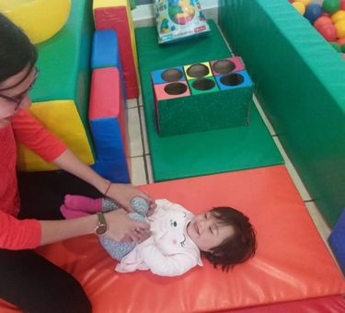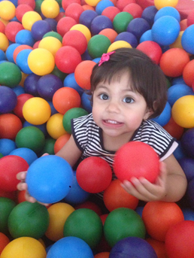

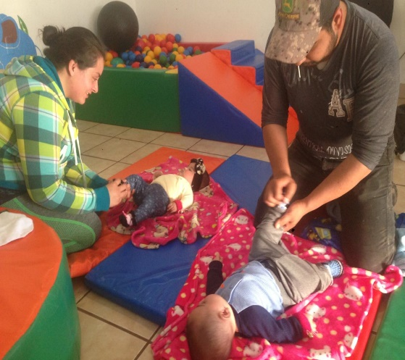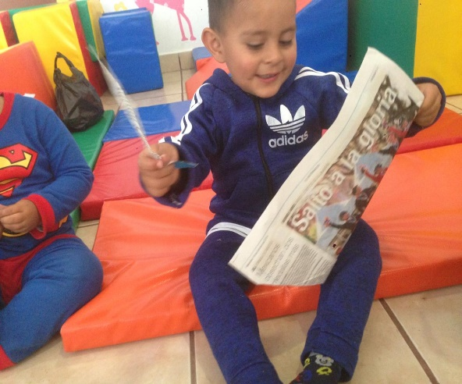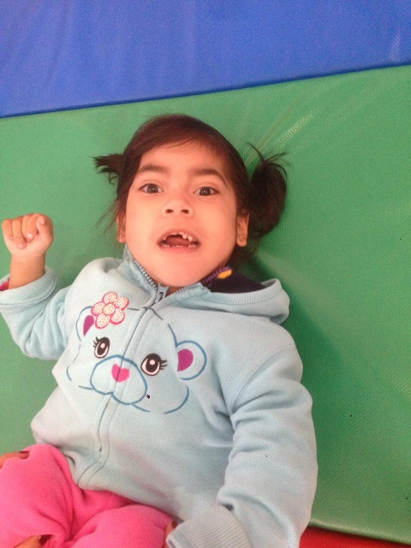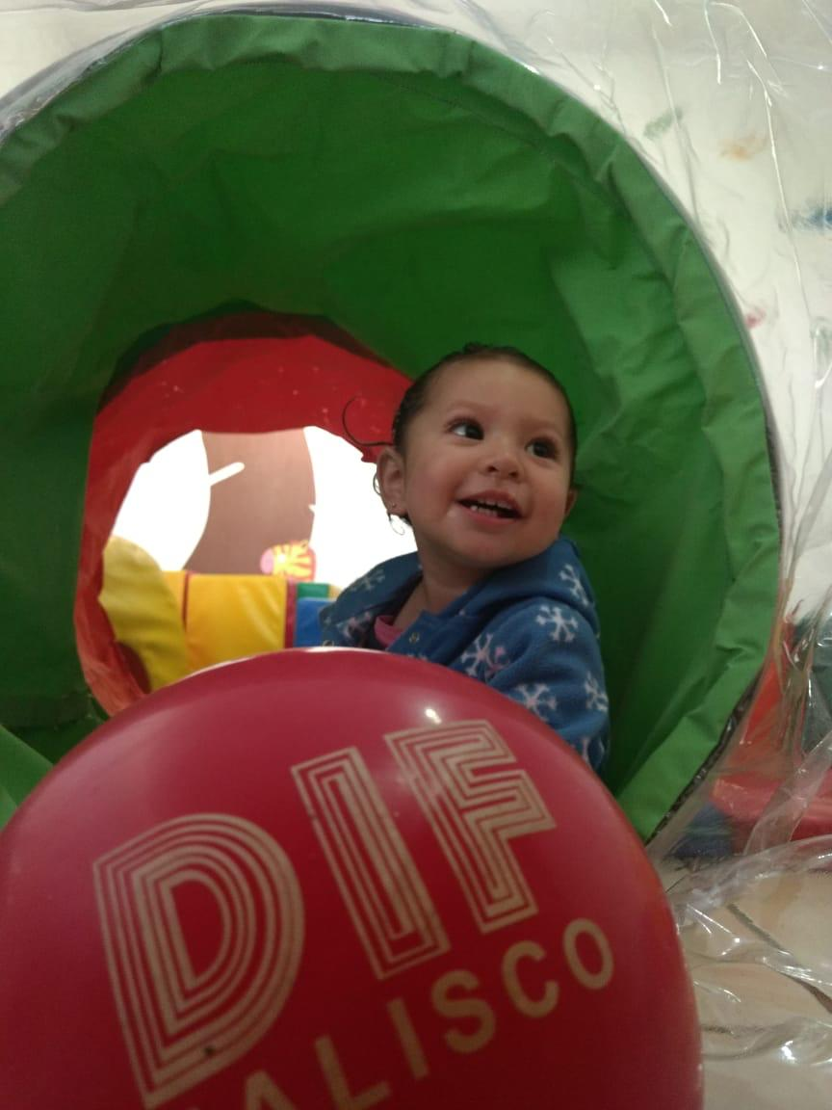

Lic. Marcela Lomelí Cornejo

